Візьміть риску паперу, поділіть її на дві рівні частини і розмалюйте одну таку частину.

* + Що ви розмалювали? ( Половину риски?)
  + Що таке половина? ( Половина – це одна з двох рівних частин цілого!)

***Третина*** : ціле поділили

на 3 рівні частини і взяли 1 таку частину.

Ціле містить три третини.

Якщо одиницю розділити на 4 рівні частини, то кожна частина рівна одній четвертій – чверті.

***Чверть*** : ціле поділили

на 4 рівні частини и взяли 1 таку частину.

Ціле містить чотири чверті.

Такий самий зміст мають числа , , і так далі.

***П»ята частина -***  одна з п”яти рівних частин цілого.

ціле поділили на п”ять рівних частин і взяли одну таку частин

Ціле містить п”ять п”ятих частин.

***Шоста частина -***  одна з шести рівних частин цілого.

ціле поділили на шість рівних частин і взяли одну таку частину.

.

Ціле містить шість шостих частей.

Отже, запис означає, що одиницю поділили на *п* рівних частин і взяли 1 таку частину.

Термін “ рівні частини” іноді заміняють терміном “долі” ( частини). Сказати, що пиріг розділили на 5 долів – це означає, що пиріг поділили на 5 рівних частин.

Яку частину круга складає розмальована частина?

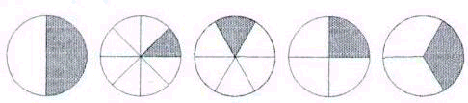

Яку частину квадрата складає зафарбована частина квадрата?

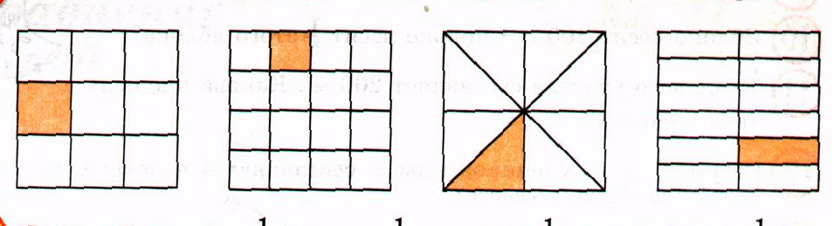

Яка частина фігур розмальована? Яка частина фігур лишилася не розмальованою? Запиши відповідні дроби.

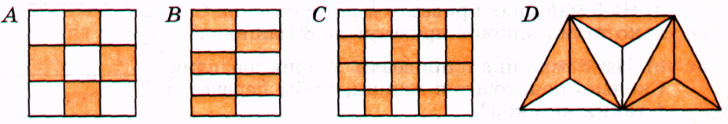

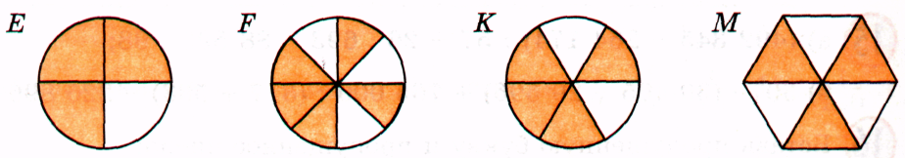

Розмалюй вказані частини фігур:

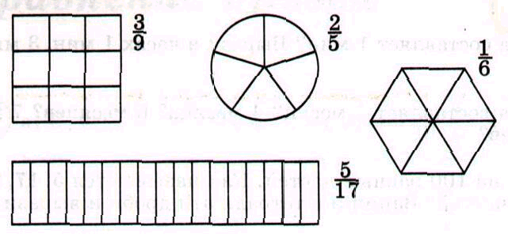

У книзі 72 сторінки. Хлопчик прочитав частину книги. Скільки сторінок прочитав хлопчик?

Господарка купила 27 кг помідорів.  усіх помідорів вона засолила. Скільки кілограмів помідорів засолила господарка?

Учень виконував домашнє завдання 1 годину та 21 хвилину. всього часу він розв’язував задачу. Скільки часу він розв’язував задачу?

В жабиному дитячому садку 42 жабеняти. усіх жабенят загорають на пляжі. Скільки жабенят загорають на пляжі? Скільки жабенят не пішло загорати?

Катя купила 27 цукерок. цукерок вона з’їла, а рештою цукерок пригостила подруг. Скільки цукерок вона віддала подругам?

На будівництво доставили 24000 штук цегли. Бодя склав  усієї цегли. Скільки було цілих цеглин?

Купили 4 кг 800 г цукру і витратили на варення всього цукру. Скільки цукру залишилося?

В куску було 96 метрів тканини. На скатертини витратили цього куску, а на серветки - куску. Скільки метрів матерії залишилося у куску?

У магазині було 720 кг рису. За перший день продали , а за другий всього рису. Скільки кілограмів рису продали за два дні?

Рибалки спіймали 240 т риби. Окуні склали всієї риби, судаки -  всієї риби, а решта були коропчуки. Скільки було коропчуків? Про що ще можна дізнатися?

Кроль за день з’їдає 3 кг 500 г продуктів, з них трава становить , а зерно -  всіх продуктів. Скільки разом трави и зерна з’їдає кріль за день?

1 - ? стор.

- 12 стор

1 - ? стор.

- 12 стор